**Стизецкая Паулина Антонова Strzecka Paulina Stephanina)**

2 августа 1808 г – крещение (НИАБ 937-4-32, лист 18об, №23/1808-р).

**НИАБ 937-4-32:** Лист 18об. **Метрическая запись №23/1808-р.**

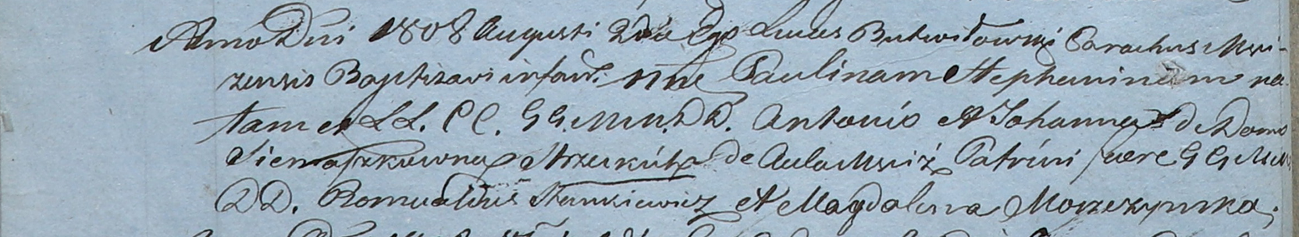

Дедиловичский костел Наисвятейшего Сердца Иисуса. 2 августа 1808 года. Метрическая запись о крещении.

Strzecka Paulina Stephanina – дочь шляхтичей со двора Мстиж.

Strzecki Antoni – отец.

Strzecka Johanna z Siemaszkow – мать.

Stankiewicz Romualdus – крестный отец, шляхтич.

Moszczynska Magdalena – крестная мать, шляхтянка.

Butwiłowski Łukas – ксёндз, администратор Мстижский.